Relatório “Modelos de Classificação” Titanic Dataset
¹Alvaro Cristian da Silva Botelho
¹MBA Data Science e Big Data – Universidade do Vale dos Sinos (UNISINOS)
Caixa Postal 15.064 – 91.501-970 – Porto Alegre – RS – Brazil
Cristian.ucpel@gmail.com

Importando Libraries

Primeiro, importando todas as dependências que foram utilizadas neste trabalho.
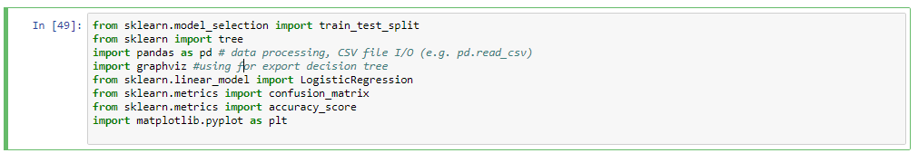

Carregando os dados

Foi utilizada uma base de dados obtido no kaggle(https://www.kaggle.com/c/titanic), utilizei a base de treino e posteriormente a base de teste para novos casos.
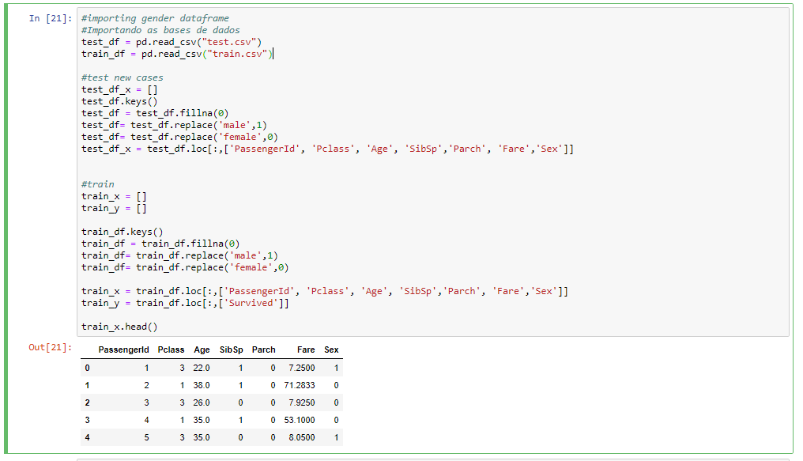

Sumarização dos dados

Shape da base de treino contendo 891 linhas e 12 colunas.

Sumarização estatística da base que inclui count, mean, mim e max dos valores de cada uma das colunas.
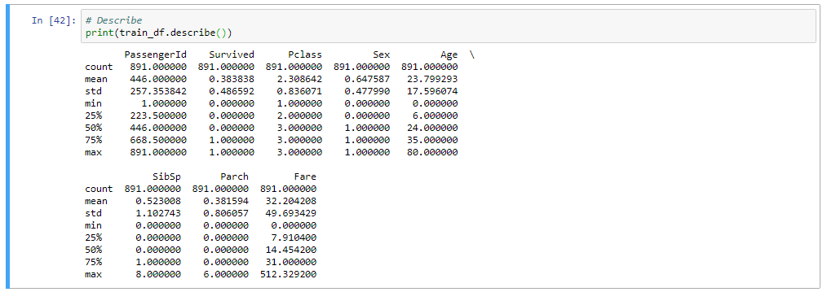

Univariate Plot
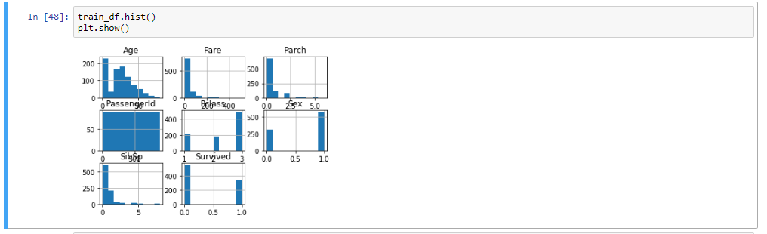

Multivariate Plots

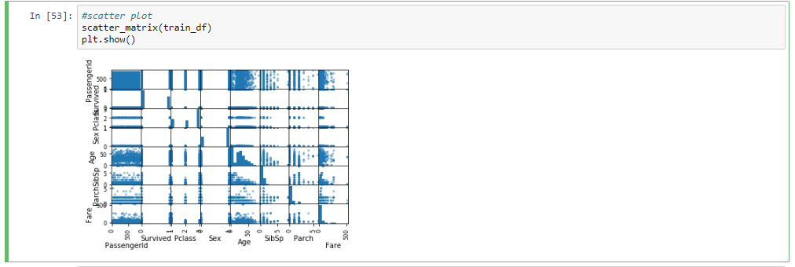

Modelos

Primeiro a criação de modelo utilizando Arvore de decisão.
Separação da base de dados em 4 variaveis:
x_train e y_train é a massa de dados usado para treinar o algoritmo;
x_test e y_test é a massa de dados usados para testar o algoritmo.
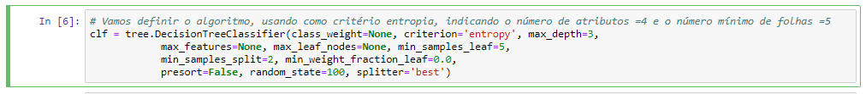

Aplicação do Modelo(decision tree).

Exibição da Arvore
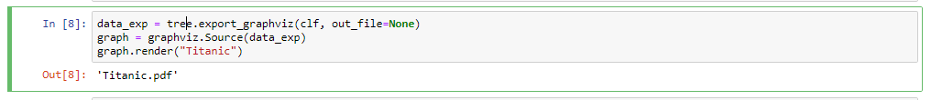

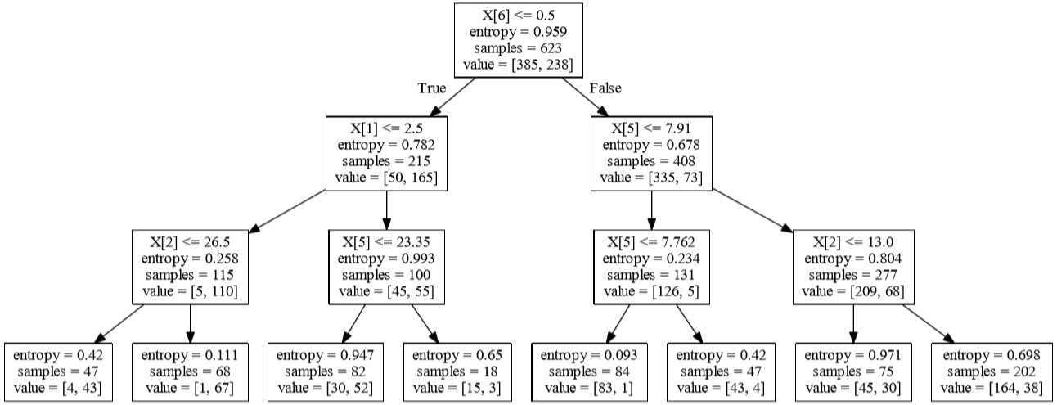

Predição utilizando a base separada no inicio, com acuracidade de 78.35%, utilizando uma matriz de confusão ouveram 210 acertos em 268 registros.
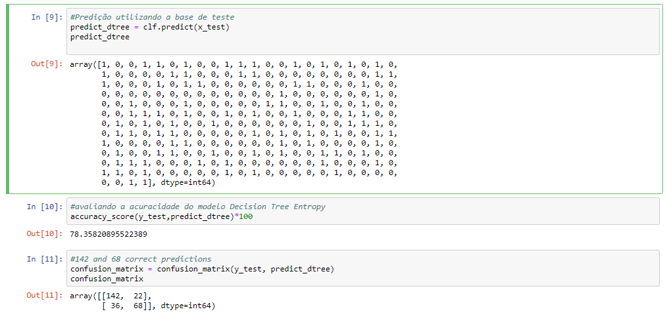
Aplicação de novos casos.
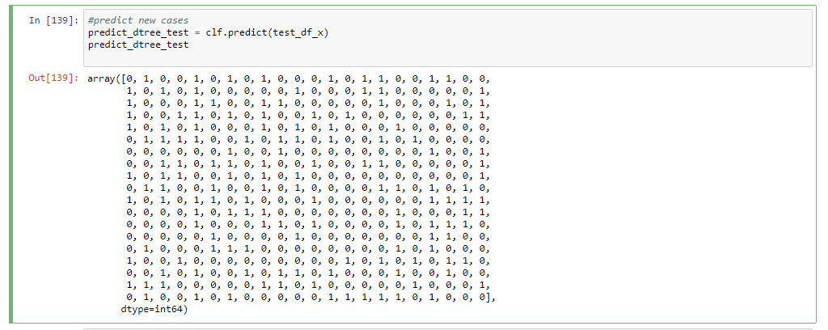

Agora utilização de modelo de regressão logística.

Separação da base de dados em 4 variaveis:
x_train e y_train é a massa de dados usado para treinar o algoritmo;
x_test e y_test é a massa de dados usados para testar o algoritmo.

E aplicação da base de treinamento ao modelo.
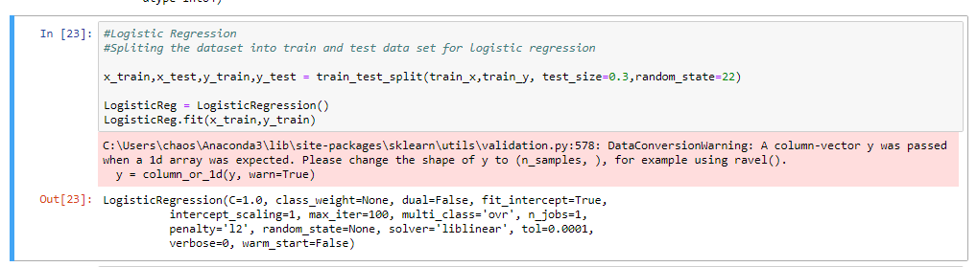
A acuracidade do modelo de regressão logistica foi de 75.74% e aplicando a matriz de confusão ouveram 203 acertos em 268 registros.
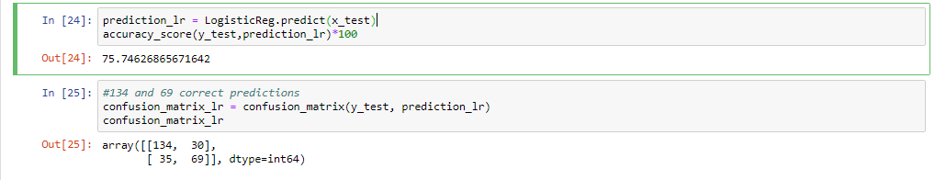
Predição de novos casos utilizando o modelo.
